МКУ «Управление образования» ИК МО «Лениногорский муниципальный район» РТ

Анализ работы ММО учителей информатики и ИКТ
за 2020-2021 учебный год

Методист: Валиахметова Римма Сагитовна

Лениногорск, 2022 год

Методическая тема ММО учителей информатики «Развитие творческого потенциала учителя и потенциала ученика, с учётом стандартов ФГОС ООО в условиях цифровой реальности».
Цель: Рост профессиональной компетентности педагога для улучшения качества образования в условиях цифровой реальности с учётом стандартов ФГОС
- Задачи ММО на 2021-2022 учебный год.
Задачи ММО | Выполнение поставленных задач
- Обеспечить выполнение государственного Стандарта среднего (полного) общего образования по информатике на всех уровнях обучения школьников. | 1.Изучение нормативно-правовой базы, регламентирующей проведение ЕГЭ и ОГЭ по информатике (2 заседание, октябрь)  2.Знакомство педагогов, учащихся и родителей с требованиями и особенностями проведения итоговой аттестации в 2021 году; (учителя информатики)  3.Активное использование материалов разного уровня по подготовке к ЕГЭ и ОГЭ по информатике; (учителя информатики)  4. Разработаны мероприятия по совершенствованию системы подготовки к ГИА в 2020-2021 учебном году (определение уровня обученности учащихся, февраль)
- В условиях цифровой реальности с учётом стандартов ФГОС ООО, направлять деятельность учителей на такие и формы, и методы обучения, которые учитывают интересы и потребности учащихся, и направляют их на деятельностный подход в получении знаний. | В целях совершенствовании методики преподавания информатики, знания педагогов в области методики преподавания в условиях ФГОС ООО:  1. все учителя Лениногорского муниципального района своевременно проходят курсы повышения квалификации и аттестацию педагогических работников.  3. в рамках заседаний, семинаров, ММО учителей информатики Лениногорского муниципального района реализуется:  -изучение новинок в методической литературе в целях совершенствования педагогической деятельности; (заседание 1, август)  -выявление затруднений, методическое сопровождение и оказание практической помощи педагогам; (посещение уроков Валиахметова Р.С)  -консультирование педагогов с целью ликвидации затруднений в педагогической деятельности (посещение уроков Валиахметова Р.С)
- Повышать эффективность деятельности учителей по созданию оптимальных условий для получения школьниками качественного образования при сохранении их здоровья в условиях цифровой реальности | По реализации работы по развитию мотивации учения, использованию современных технологий в течение 2020-2021 учебного года были проведены:  - тематические изучения уроков с целью оказания индивидуальной методической консультации, методической помощи и поддержки. (посещение уроков Валиахметова Р.С)  Анализируя уроки учителей (не было посещенных открытых уроков в связи с пандемией) из выступлений учителей Лениногорского муниципального района можно сделать вывод :  - осуществляют дифференцированный подход в обучении  - используют инновационные технологии с целью повышения мотивации к изучению предмета, разнообразные формы и методы для достижения результативности обучения школьников, уровня сформированности предметных и общеучебных компетенций,
- Совершенствовать работу с одаренными детьми. | С целью повышения активности учащихся и учителей в различных конкурсах, мастер-классах, олимпиадах было реализовано:  - поощрение каждого участника вне зависимости от результата сертификатами, грамотами, дипломами  -корректировка форм, темы, категории участников, количество мероприятий  Проведение и участие в конкурсах:  - Юный программист  - республиканский конкурс комп графики «Комп и Я»  - конкурс детского творчества «Мои лучшие каникулы 2021»  - осенняя сессия «Олимпус»,  - республиканская онлайн игра «Лабиринты естественных наук»  - олимпиада по информатике на Учи ру  - турнир «Цифровой прорыв – вектор безопасности и успешности»  - командный квест «Эффект бабочки»  - интеллектуальная олимпиада для школьников в области инфотеллекоммуникаций «Телеком-планета 2022»  - участие в международной профориентационной акции «День ИТ-знаний 2021»  - VII Республиканская научно-практическая конференция имени В.Д. Шашина  - XVIII Республиканская научно-практическая конференция имени М.Н. Морякова  - республиканский конкурс «Галактика информационной безопасности»  - всероссийский конкурс «КИТ – компьютеры, информатика, технологии»  - муниципальный конкурс по техническому творчеству по компетенции «Инженерный дизайн»  - муниципальные соревнования по робототехнике  - муниципальный конкурс по «3Dмоделированию», номинация «Искусство и быт»  - XIX Региональная научно-практическая конференция «Школьники - науке XXI века»  - XIII Республиканский конкурс Научно-исследовательских работ (проектов) «Новое поколение – 2021» КНИТУ КАИ
- Продолжить работу по повышению профессионального уровня педагогов, участию учителей в конкурсах педагогического мастерства | В целях повышения активности учителей в различных конкурсах, мастер-классах, было реализовано:  - поощрение сертификатами, грамотами, дипломами  - корректировка форм, темы количество мероприятий  Учителя информатики проводят:  - Всероссийского Единого урока безопасности в сети Интернет, учителя информатики  - «Урок-цифры», учителя информатики  Участвуют:  - Всероссийский вебинар «Формируем функциональную грамотность на уроках и во внеурочной деятельности», сертификат участника, 14.12.2021, Агдеева В. Р  - муниципальный семинар для учителей математики «Специфика заданий, направленных на формирование и оценку функциональной грамотности» в on-line режиме, Ахметшина А.Х.  - Онлайн-семинар «Организация работы с одарёнными детьми на уроках и во внеурочное время при изучении учебных дисциплин в условиях реализации ФГОС», Осипова О.В  - Онлайн-семинар «Технология формирования и оценивания функциональной грамотности обучающихся», Осипова О.В  - Участие в вебинаре международного сетевого исследовательского образовательного проекта «ГлобалЛаб» по теме: «Цифровые проекты: образование и воспитание», Осипова О.В

- Кадровый состав
В 2020-2021 учебном году в работе ММО работают 30 учителей информатики и ИКТ. 29 учителей имеют высшее образование, 1 учитель – среднее образование.
По квалификационной категории:
Высшая | Первая | СЗД | Нет категории
7 | 17 | 4 | 2
23% | 56% | 23% | 6%

По стажу работы:
От 1 до 5 лет | От 6 до 10 | От 11 до 15 | От 16 до 20 | От 21 до 25 | От 26 до 30 | От 31 и более
3 | 6 | 4 | 6 | 4 | 6 | 1
10% | 20% | 13% | 20% | 13% | 20% | 3%

Все учителя информатики и ИКТ Лениногорского муниципального района своевременно проходят курсы повышения в персонифицированной системе повышения квалификации на базах ИРО РТ и КФУ.
Вывод:
- 29 учителей имеют высшее образование, 1 учитель – среднее образование.
- число учителей имеющих высшую категорию составляет 23%, первую категорию - 56 %, что свидетельствует о высоком качестве профессионального мастерства учителей информатики.
- уровень повышения квалификации учителей информатики составляет 100 %.Число педагогов имеющих курсовую подготовку по ФГОС составляет 100 %

- Эффективно используемые современные технологии, методики, формы в работе учителей и в работе ММО
технологии | методики | формы работы
1. Информационно-коммуникационные технологии  2.Технология « дебаты»  3.Технология развития «критического мышления» | 1.Мозговой штурм  2. Анализ ситуаций  3.Проблемное изложение | 1.Применение ИКТ  2.Дискуссии  3.Практикумы

Вывод:
- Работа ММО в течение 2020-2021 учебного года строилась так, чтобы каждый учитель постоянно повышал свой профессиональный и методический уровень, находился в курсе достижений науки и методики преподавания.
- Особое внимание уделялось использованию информационно-коммуникационных технологий, развитию «критического мышления», повышению эффективности усвоения материала.

- Работа по выявлению и распространению педагогического опыта
За анализируемый период времени проведены следующие мероприятия:
Заседание №1: Аавгустовской конференция были заслушаны выступления на актуальные темы:
1. Анализ результатов работы учителей информатики за 2020-2021 учебный год.
2. Утверждение плана работы ММО учителей информатики на 2021-2022 учебный год.
3. Рассмотрение списков учебников на 2021-2022 учебный год.
4. Эффективность урока – стимул к успеху учителя и ученика. Ответственный: Кириллова И. А, учитель информатики и ИКТ МБОУ «Ново-Сережкинская ООШ»
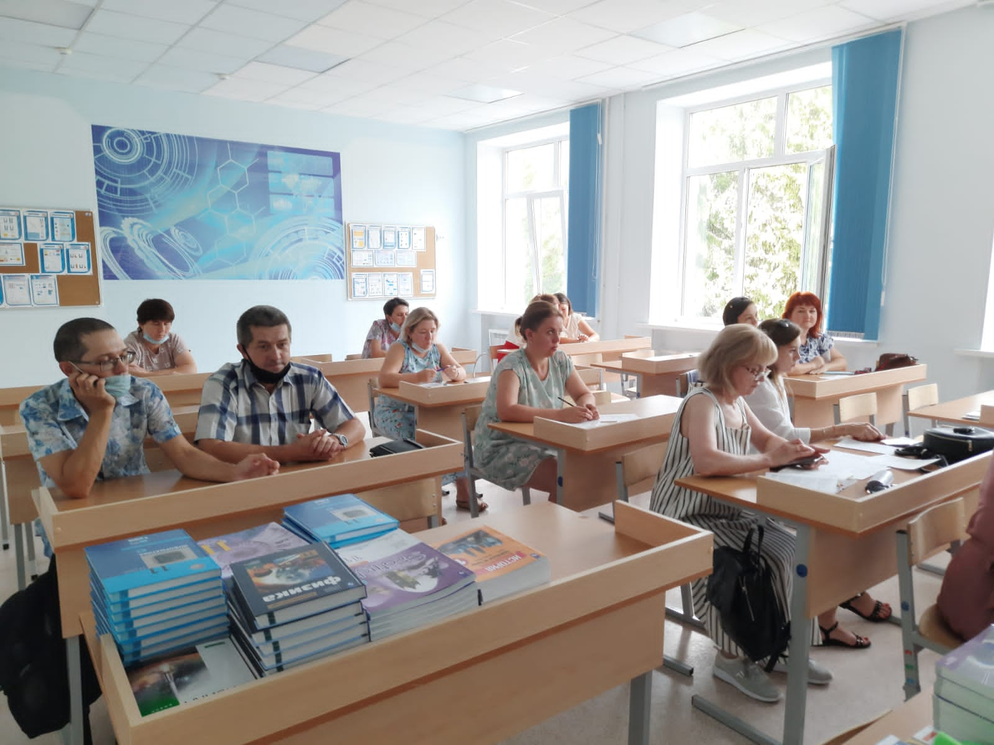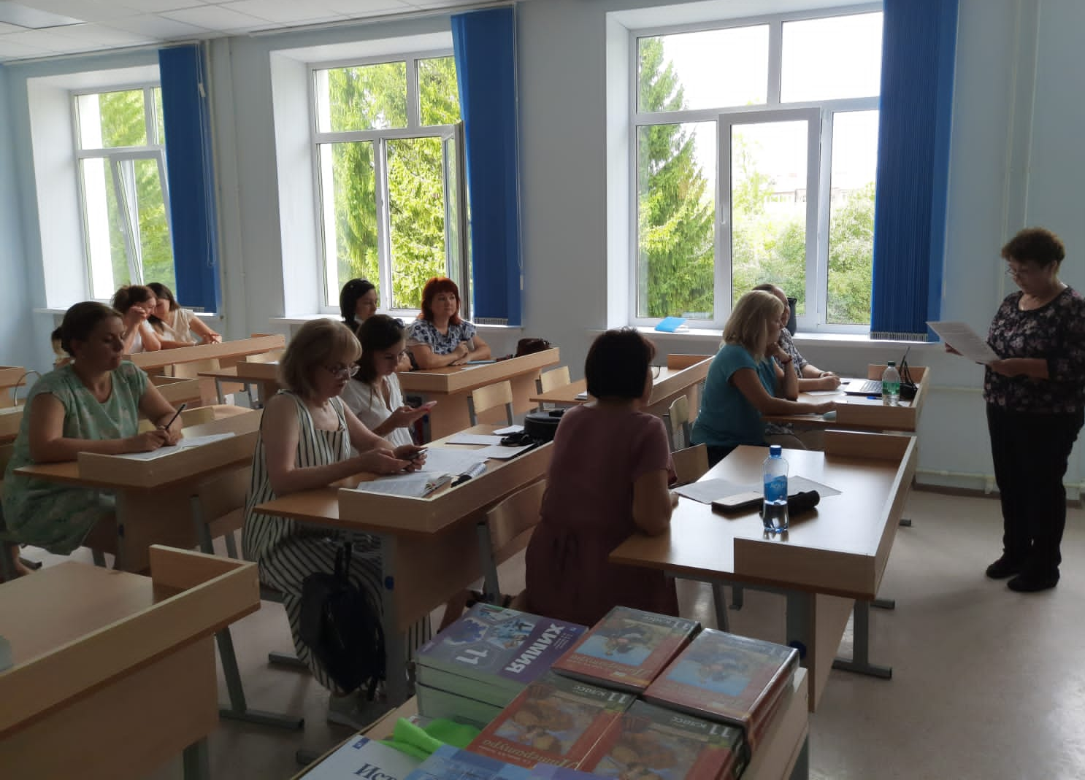

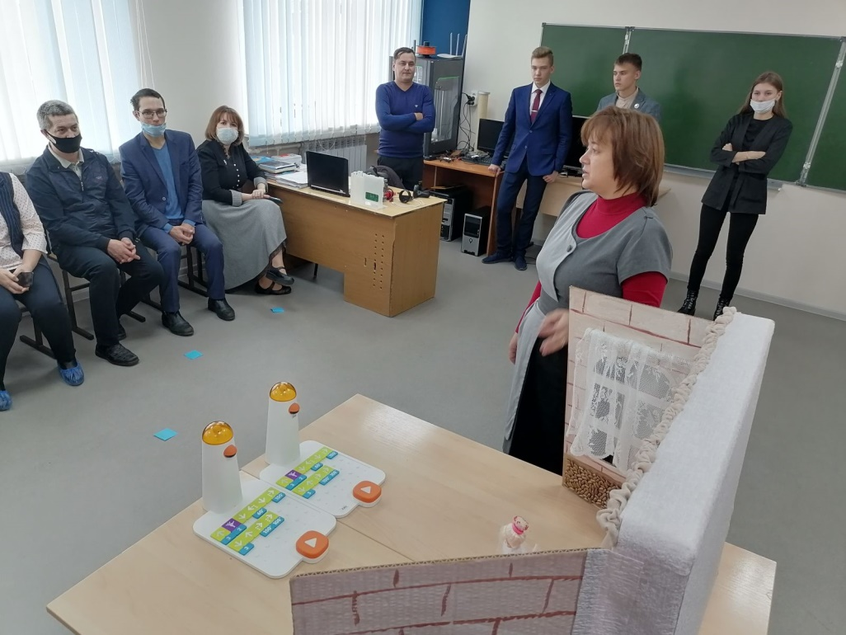
Заседание №2: 20 октября 2021 года на базе МБОУ «Шугуровская СОШ им. В.П.Чкалова» прошло заседание ММО учителей информатики по проблеме: «Внеурочная деятельность по информатике и ИКТ в 5-11 классах – благоприятный этап для формирования инструментальных личностных ресурсов учащихся».
- В рамках заседания учителя информатики посетили функциональные зоны (кабинеты) Центра «Точка роста»
- Ханиева А.Р, учитель информатики и ИКТ, представила работу детского объединения «Информатика» в рамках работы Центра «Точка роста».
Так же в ходе заседания были рассмотрены вопросы:
- Ознакомление с обновленными демоверсиями, кодификаторами, спецификациями КИМ ЕГЭ – 2022;
- Изучение методических рекомендаций для учителей, подготовленных на основе анализа типичных ошибок участников ЕГЭ 2021 года;
- Выступление на тему: «Проектная деятельность как форма учебной работы на уроках информатики и ИКТ в основной школе в соответствии с ФГОС», Осипова О.В, учитель информатики МБОУ «СОШ №7»;
- Выступление на тему: «Организация внеклассной, кружковой работы по информатике», Хакимов Г. Г учитель информатики МБОУ «Старо-Иштерякская ООШ».

Заседание №3: 25 февраля 2022 года на базе МБОУ «СОШ №7а» прошел муниципальный семинар для учителей информатики «Функциональная грамотность учащихся в рамках ФГОС». На семинаре рассматривались подробно вопросы обновленный ФГОС и на высоком уровне проведен мастер-класс учителями:
- «Структура, содержание рабочей программы по информатике 7-9 классы» Хусаенова Г.А, учитель информатики СОШ №2
- Обновленный ФГОС: изменения, требования, возможности. Санатуллина Г. И, учитель информатики СОШ №2
- Мастер–класс «Характеристика заданий и система оценивания», практическая работа на платформе padlet. Хисамутдинова С. С, учитель информатики МБОУ «СОШ №6»
- Мастер–класс «Основы Scratch программирования», Осипова О. В, учитель информатики МБОУ «СОШ №7»
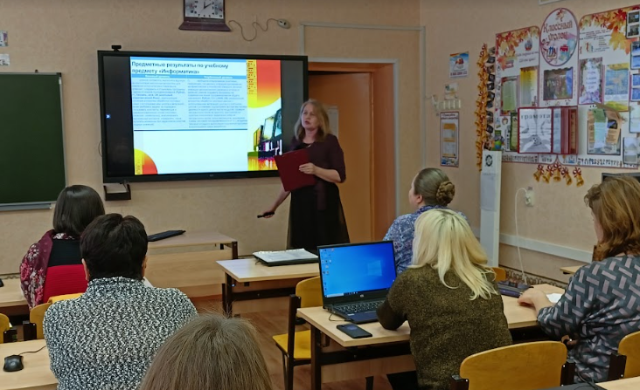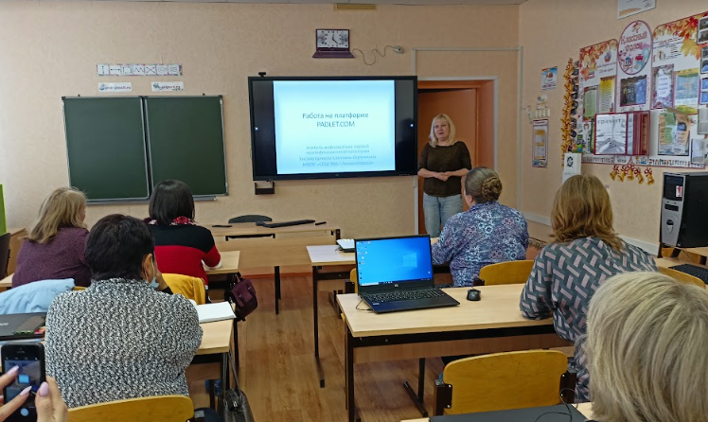
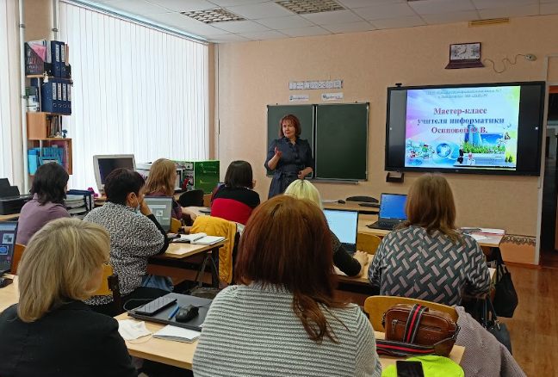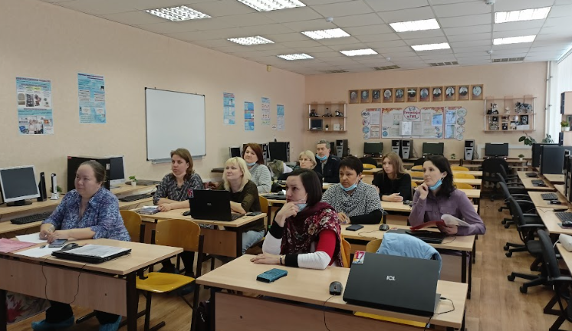

Заседание №4: 27 мая 2022 года на базе СОШ №8 было проведено заседание ММО учителей информатики
- «Обобщение и итоги 2021-2022 учебного года», Кашапова Р.Х, руководитель ММО информатики СОШ №8
- «Межпредметные связи на уроках информатики», Канавалова А.Г, учитель информатики Урдалинская ООШ
- Из опыта работы учителя информатики «Участие в профессиональных конкурсах и грантах. Изменения в критериях оценивания ОГЭ практической работы», Халиков Л.З, учитель информатики МБОУ «СОШ №10»
- О проведении секционного заседания ММО учителей информатики в рамках августовской конференции 2022 года. Валиахметова Р.С, методист управления образования.

Вывод:
В течение 2020-2021 учебного года было проведено 3 заседания ММО учителей информатики.
Методической мастерской проводились мастер-классы. Особое внимание уделялось следующим вопросам: изучение внеурочной деятельности и новым возможностей дистанционного обучения, техника и методика проведения.
- Отличительной особенностью выступлений на ММО была их практическая направленность, которая представляла собой мастер-классы с последующим самоанализом, изучение проведение практикумов, отчётов по темам самообразования.
- Учителя на заседаниях могли познакомиться с опытом работы своих коллег и затем использовать его в своей практике.

- Работа с одаренными учащимися (результаты предметных олимпиад). Участие учителей в конкурсах и конференциях.
Оптимальный способ выявления и поддержки одаренных детей – организация и проведение предметных олимпиад.
Результаты муниципального этапа всероссийской олимпиады школьников по информатике и ИКТ:
Наименование ОУ | 2019-2020 учебный год |  | 2020-2021 учебный год |  | 2020-2021 учебный год
Наименование ОУ | Победители | Призеры | Победители | Призеры | Победители | Призеры
СОШ №2 | - | 1
СОШ №5 | 1 | 4
СОШ №7 | 1 | 1 |  |  |  | 1
СОШ №10 |  |  |  |  |  | 1
Тимяшевская СОШ | - | - |  |  | 1
По ЛМР: | 2 | 6 | - | - | 1 | 2

Участие в региональном этапе всероссийской олимпиады школьников по информатике и ИКТ:
Наименование ОУ | 2019-2020 учебный год |  | 2020-2021 учебный год |  | 2020-2021 учебный год
Наименование ОУ | Приняли участие | Призеры | Приняли участие | Призеры | Приняли участие | Призеры
СОШ №7 | 1 | - | 1 | -
Тимяшевская СОШ |  |  |  |  | 1
По ЛМР: | 1 | - | 1 | - | 1

Участие учащихся в различных олимпиадах, конкурсах, НПК:
Наименование мероприятия | Победитель | Призеры | Номинант, лауреат
Конкурс по информатике для учащихся 7-8 классов «Юный программист» | МБОУ "СОШ №7  МБОУ Лицей №12  МБОУ "Сугушлинская ООШ"  МБОУ Зеленорощинская СОШ»  МБОУ СОШ №2  МБОУ «СОШ №4» | МБОУ "СОШ №7"  МБОУ "СОШ №5"  МБОУ "СОШ №7"  МБОУ "СОШ №4"  МБОУ "СОШ №2"  МБОУ "Зеленорощинская СОШ"  МБОУ "Сугушлинская ООШ" | МБОУ «СОШ №10», МБОУ «СОШ №8»  МБОУ «СОШ №4»,  МБОУ «СОШ №2»,  МБОУ «Ивановская ООШ»,

Участие учителей в профессиональных конкурсах, семинарах, конференциях, распространение педагогического опыта учителя:
Наименование мероприятия | Победитель | Призеры, Номинант, лауреат | Участник
Международный конкурс «Портфолио как метод оценки профессионализма педагога в контексте ФГОС» Всероссийского издания «СЛОВО ПЕДАГОГА» | Диплом за 1 место |  | СОШ №7, Осипова О.В,
Конкурс на присуждение премий лучшим учителям Республики Татарстан за достижения в педагогической деятельности |  |  | СОШ №7, Осипова О.В,
III республиканский конкурс «Лидер цифровой школы Республики Татарстан» | победитель |  | СОШ №2, Санатуллина Г.И.
Республиканский турнир «Цифровой прорыв – вектор безопасности и успешности» в номинации «IT-педагог» |  | Диплом II степени | СОШ №2, Санатуллина Г.И.
Конференция «Взаимодействие школы и ВУЗа как механизм профессиональной социализации молодых специалистов в условиях современного образования» |  | Сертификат | СОШ №2, Хусаенова Г.А.
Научно-практический семинар «Школа на ладони» - путь в Наноград» |  | Сертификат | СОШ №2, Хусаенова Г.А.
Конкурс компьютерного творчества «UPGRADE» |  | Благодарность за лучшее научное руководство в конкурсе компьютерного творчества «UPGRADE» | СОШ №5, Камалова Н.А

Вывод:
- Ежегодно учащиеся ОУ ЛМР участвуют в муниципальном этапе всероссийской олимпиаде школьников по информатике и ИКТ. Полученные результаты свидетельствуют о низком уровне предметной подготовки участников олимпиады. Главной причиной таких результатов на протяжении уже не одного года – является отсутствие системы для подготовки детей к олимпиаде в большинстве ОУ Лениногорского муниципального района.
- Из приведенных данных следует, что районному методическому объединению необходимо направить деятельность учителей на поиск новых форм и методов целенаправленной работы с одаренными детьми, своевременное выявление и оказание поддержки обучающимся, проявляющим повышенный интерес к изучению предмета.
- Необходимо больше внимания уделять практико-ориентированным занятиям в работе с одаренными детьми по разбору олимпиадных заданий, в течение всего учебного года, а также расширить круг участников научно-практической конференции; обратить внимание на качество выполнения работ.

- Работа по подготовке к ГИА
В течение текущего учебного года с целью контроля подготовки к ГИА были проведено определение уровня обученности в 9 классах. Также были проведены пробные ГИА с силами РЦМКО.
Вывод: В течение учебного года учителями информатики Лениногорского муниципального района была проведена следующая работа:
- Изучение нормативно-правовой базы, регламентирующей проведение ЕГЭ и ОГЭ в 2022 году по информатики
- Знакомство педагогов, учащихся и родителей с требованиями и особенностями проведения итоговой аттестации в 2022 году;
- Активное использование материалов разного уровня по подготовке к ЕГЭ и ОГЭ 2022 по информатике.

- Вывод
Намеченный план работы ММО учителей информатики Лениногорского муниципального района реализован. Цели и задачи работы на 2021 – 2022 учебный год достигнуты, признать работу ММО удовлетворительной.
Проблемы, необходимые к решению в 2021 – 2022 учебном году:
- Недостаточна работа над повышением качества знаний, терминологией, подготовкой к итоговой аттестации;
- Недостаточное участие учителей в конкурсах, различных уровней;
- Инертность части учителей в плане выступлений на заседаниях ММО.
Указанные проблемы будут учтены при планировании работы ММО на 2021-2022 учебный год.

- Задачи на 2020-2021 учебный год исходя из анализа работы ММО за 2019-2020 учебный год
- Обеспечить выполнение государственного Стандарта среднего (полного) общего образования по информатике на всех уровнях обучения школьников.
- В условиях цифровой реальности с учётом стандартов ФГОС ООО, направлять деятельность учителей на такие и формы, и методы обучения, которые учитывают интересы и потребности учащихся, и направляют их на деятельностный подход в получении знаний.
- Повышать эффективность деятельности учителей по созданию оптимальных условий для получения школьниками качественного образования при сохранении их здоровья в условиях цифровой реальности
- Совершенствовать работу с одаренными детьми.
- Продолжить работу по повышению профессионального уровня педагогов, участию учителей в конкурсах педагогического мастерства.

